Le sujet se compose de 12 pages, numérotées de 1/12 à 12/12.
Dès que le sujet vous est remis, assurez-vous qu’il est complet.
S’il est incomplet, demandez un autre exemplaire au chef de salle.

L’usage de la calculatrice avec mode examen actif est autorisé.
L’usage de la calculatrice sans mémoire, « type collège », est autorisé.

LE SUJET EST À RENDRE DANS SON INTÉGRALITÉ

SUJET

BaccalaurÉat Professionnel
AVIATION GÉNÉRALE

ÉPREUVE E2(U2) – ANALYSE DE SYSTÈMES D’AERONEF

BARÈME DE TEMPS

ÉTUDE |  |  | TEMPS CONSEILLÉ
Dossier Technique | Lecture |  | 30 min
Sujet | Lecture |  | 20 min
 | Partie 1 | ETUDE DE LA DOCUMENTATION TECHNIQUE | 50 min
 | Partie 2 | ETUDE DU FONCTIONNEMENT INTERNE | 50 min
 | Partie 3 | ECHANGE REDUCTEUR | 10 min
 | Partie 4 | POINT-FIXE | 20 min
 | Partie 5 | ANALYSE DU CIRCUIT CARBURANT | 20 min
 | Partie 6 | RECHERCHE DE PANNE | 20 min
 | Partie 7 | DIAGNOSTIC DE LA PANNE | 10 min
Relecture |  |  | 10 min

MISE EN SITUATION
Vous êtes jeune mécanicien nouvellement intégré à l’équipe de maintenance de l’aéroclub de Bagatelle.
Votre équipe est chargée de la mise en œuvre et de la maintenance des avions de la flotte de l’aéroclub et de quelques avions de propriétaires privés. Vous avez des contrats de maintenance avec chaque propriétaire et l’aéroclub.
PROBLEMATIQUE
L’un des avions sous contrat, le ROBIN DR 400 135 CDI a connu une avarie.
Juste après le décollage, le pilote du ROBIN a été contraint de se reposer suite à un dysfonctionnement de son moteur THIELERT TAE 125 : un surrégime moteur avec perte de vitesse apparente de l’hélice.

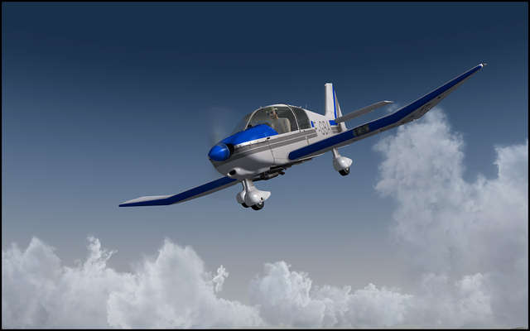

PARTIE 1 : ETUDE DE LA DOCUMENTATION TECHNIQUE

Avant de rédiger l’ordre de travail pour le dépannage, le responsable technique demande au technicien d’étudier la documentation afin de prendre en compte l’ensemble des particularités techniques de cet avion puis d’étudier l’incident.

Indiquer quel est le problème rencontré par le pilote.

………………………………………………………………………………………………………………………

Mentionner le moment du vol au cours duquel le pilote a rencontré cette défaillance.

………………………………………………………………………………………………………………………

Quelle est la dernière opération de maintenance réalisée sur l’avion avant l’incident ?

………………………………………………………………………………………………………………………

Calculer le nombre d’heures et de minutes de fonctionnement réalisé par l’aéronef depuis la dernière opération de maintenance.

………………………………………………………………………………………………………………………

Afin de vérifier la conformité des documents mis à votre disposition, rechercher le numéro de série de l’aéronef.

………………………………………………………………………………………………………………………

Noter la référence du moteur monté sur l’aéronef.

………………………………………………………………………………………………………………………

Quel document permet de s’assurer de la validité de « l’Engine Operation and Maintenance Manual » ?

………………………………………………………………………………………………………………………

A l’aide du document recherché à la question précédente, mentionner la dernière version valide de « l’Engine Operation and Maintenance Manual » ?
Issue : …………………………………………..
Révision : ………………………………………

En analysant la documentation technique, décrire le moteur TAE 125-01 : cylindrée totale, taux de compression, puissance maxi, le(s) carburant(s) utilisés.

Cylindrée totale : ………………………. | Puissance maxi moteur : …………………………………
Taux de compression : ……………….. | Carburant principal et alternatif : ………………………...

Pourquoi le taux de compression de ce moteur est élevé ?

………………………………………………………………………………………………………………………

Quel principe permet à ce type de moteur de se passer de bougie d’allumage ?

………………………………………………………………………………………………………………………

Le motoriste a défini des limites d’utilisation (DT 6/21). Noter le régime de survitesse moteur à ne pas dépasser.

………………………………………………………………………………………………………………………

Quelle contrainte impose au motoriste de limiter la vitesse de rotation de l’hélice à 2500 tr.min⁻¹.

………………………………………………………………………………………………………………………

………………………………………………………………………………………………………………………

Quel élément mécanique permet d’adapter la vitesse de rotation de l’hélice à celle du moteur ?
………………………………………………………………………………………………………………………

Relever le rapport de réduction de la « gearbox » (DT 5/21).

………………………………………………………………………………………………………………………
On se propose de comparer les moteurs de puissance équivalente pouvant équiper cet avion.
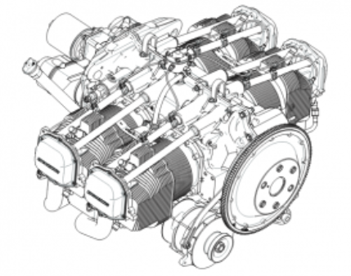 | 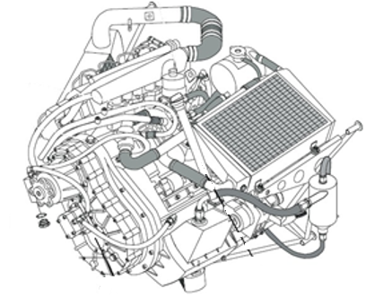

Complétez le tableau ci-dessous.

LYCOMING O360 | Moteur | THIELERT TAE125-01
6000 cm3 | Cylindrée | …..
8.5 / 1 | Taux de compression | 18 ou 19/1
100 kW | Puissance effective | 100 kW
2300 rpm | Régime de décollage hélice | 2300 rpm
2500 rpm | Régime de survitesse hélice | 2500 rpm
2500 rpm | Régime de survitesse moteur | …..
1 : 1 | Rapport de réduction | ……

Pour rappel, la puissance effective d’un moteur est donnée par la formule suivante :

P= C x ω
P : Puissance en watt (W)
C : Couple en Newton mètre (Nm)
ω : vitesse angulaire de l’arbre moteur en radian par seconde (rad/s)

Pourquoi le moteur TAE 125-01 a-t-il un régime de rotation plus élevé que le O360 pour entrainer l’hélice à la même vitesse ?

………………………………………………………………………………………………………………………

D’après le descriptif de l’incident, calculez le régime maximum que le moteur (vilebrequin) a atteint pendant l’incident.

………………………………………………………………………………………………………………………

En comparant les réponses des questions 12 et 18, dans quel cas de panne se trouve le moteur ?

………………………………………………………………………………………………………………………

A l’aide du trouble shooting mentionner, en anglais, les opérations à réaliser pour aider au diagnostic de la panne.

………………………………………………………………………………………………………………………
………………………………………………………………………………………………………………………
………………………………………………………………………………………………………………………
………………………………………………………………………………………………………………………
………………………………………………………………………………………………………………………
.……………………………………………………………………………………………………………………...
………………………………………………………………………………………………………………………

A partir de l’AMM-60-02 (DT 17/21), identifier la quantité d’huile contenu dans le réducteur ?

………………………………………………………………………………………………………………………

A partir de l’AMM, repérer dans les montages ci-dessous, celui utilisé pour contrôler le niveau d’huile du réducteur.

Jauge par débordement fenêtre capteur de niveau
PARTIE 2 : ETUDE DU FONCTIONNEMENT INTERNE

Après vérifications, le diagnostic est le suivant : le niveau d’huile du réducteur est inférieur au niveau mini. Aucune fuite apparente n’est constatée.

Le chef d’atelier a souhaité développer le diagnostic et a demandé la dépose et l’inspection du réducteur.

Constat de cette inspection : Des résidus d’huile ont été observés sur la surface interne du réducteur, dans la zone de couplage avec l'arbre d'embrayage. Le disque d’embrayage est imbibé d’huile.

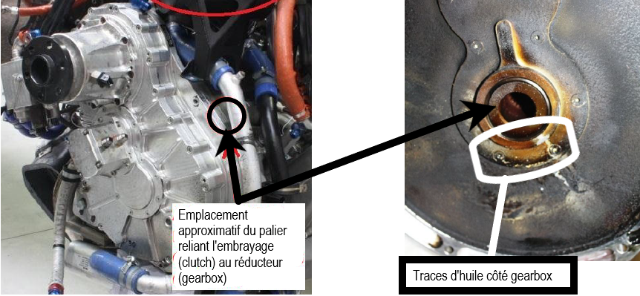

Compte tenu du défaut énoncé par le pilote et de la présence d’huile sur l’embrayage, peut-on en déduire une explication ?

………………………………………………………………………………………………………………………

………………………………………………………………………………………………………………………

………………………………………………………………………………………………………………………

………………………………………………………………………………………………………………………

………………………………………………………………………………………………………………………

La documentation du constructeur ne mentionne pas de procédure pour échanger des éléments du réducteur. Il est donc nécessaire de poursuivre l’étude du réducteur.

Compléter l’actigramme du réducteur en positionnant les termes suivants aux endroits appropriés. (Puissance hélice – Puissance moteur – Transmettre la puissance et réduire la vitesse – Gearbox – Chaleur)

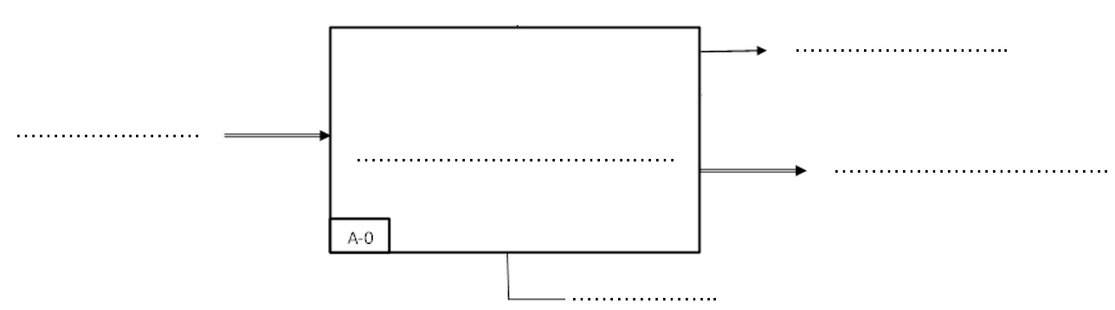

En étudiant le dessin d’ensemble extrait de l’IPC (DT 20/21 et 21/21), compléter les repères manquants sur l’éclaté ci-dessous.

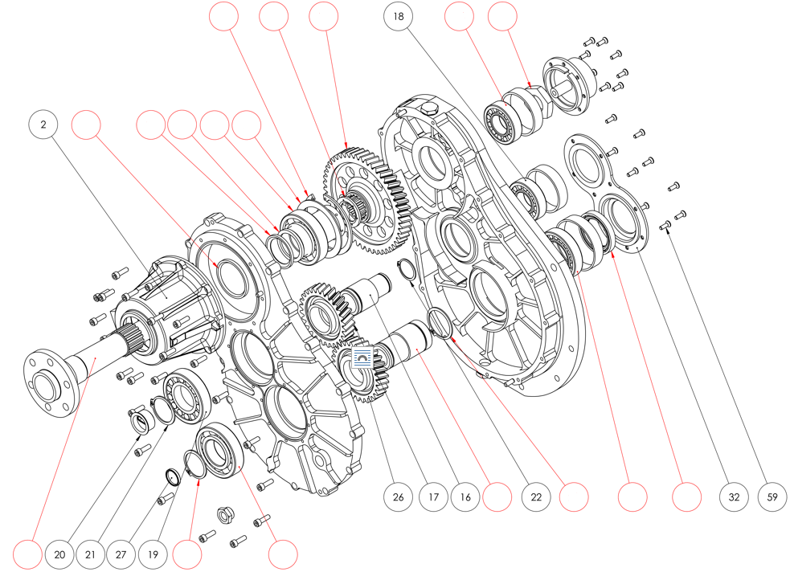

Pour comprendre le fonctionnement du réducteur, le technicien doit réaliser un schéma cinématique. Pour cela, il devra lister les composants des sous-ensembles cinématiques E2 et E4 en complétant les repères pour chacun d’entre eux dans le tableau ci-dessous.

Sous-ensembles | Repères Ensembles cinématiques
Carter | E1
Arbre d’entrée | E2 = …………………………………………………
Arbre intermédiaire | E3 = 16 ; 17 ; 20 ; 21 ; 22
Arbre de sortie | E4 = ………………………………………………….

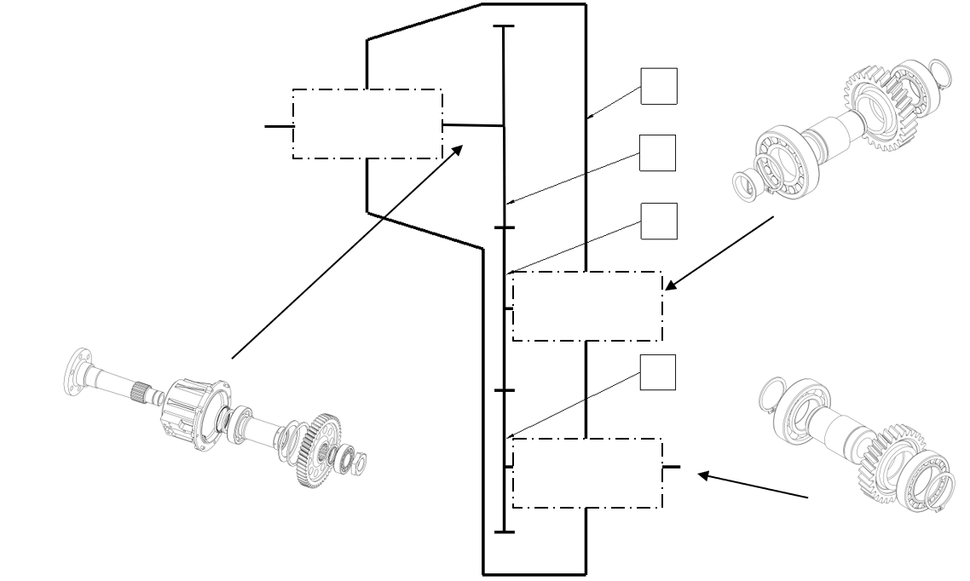

Sur le schéma ci-dessus, compléter :
- Le schéma cinématique
- Les repères des sous-ensembles E1, E2, E3 et E4
- Surligner les sous-ensembles avec la couleur associée :
E1 = bleu / E2 = vert / E3 = rouge / E4 = jaune.

La fuite étant constatée au niveau du disque d’embrayage qui est imbibé d’huile, le technicien va identifier et remplacer la pièce défectueuse.

Les résidus d’huile repérés sur le carter du réducteur correspondent à une fuite au niveau de (entourer la bonne réponse) :

L’arbre d’entrée du réducteur |  | L’arbre intermédiaire du réducteur |  | L’arbre de sortie du réducteur

Retrouver la désignation et le repère de la pièce qui pourrait être mise en cause.

Repère de pièce : ……………………..
Désignation de la pièce : ………………………………………………………………

Pour cet élément, décrire le type d’étanchéité assurée.

Entre les pièces | Type d’étanchéité  (Entourer les réponses)
……… et ………... | Directe | Indirecte | Statique | Dynamique

A partir de la vue éclatée question 25, une fois le réducteur déposé sur la servante d’atelier, quelle(s) sont les étapes(s) à réaliser pour le changement de ce joint ?

- ………………………………………………………………………………………………………….
- ………………………………………………………………………………………………………….
- ………………………………………………………………………………………………………….
- ………………………………………………………………………………………………………….

Le système ayant fonctionné avec un niveau d’huile très bas, le chef d’atelier demande de contrôler le guidage en rotation de chaque arbre de transmission. Après vérification, l’arbre de sortie ne tourne pas librement, le changement des roulements est nécessaire.
Pour choisir l’outil adapté à ce changement, on étudie le guidage en rotation de l’arbre de sortie (6) par rapport au bâtit (30+1+2) assuré par 2 roulements (7 + 14).

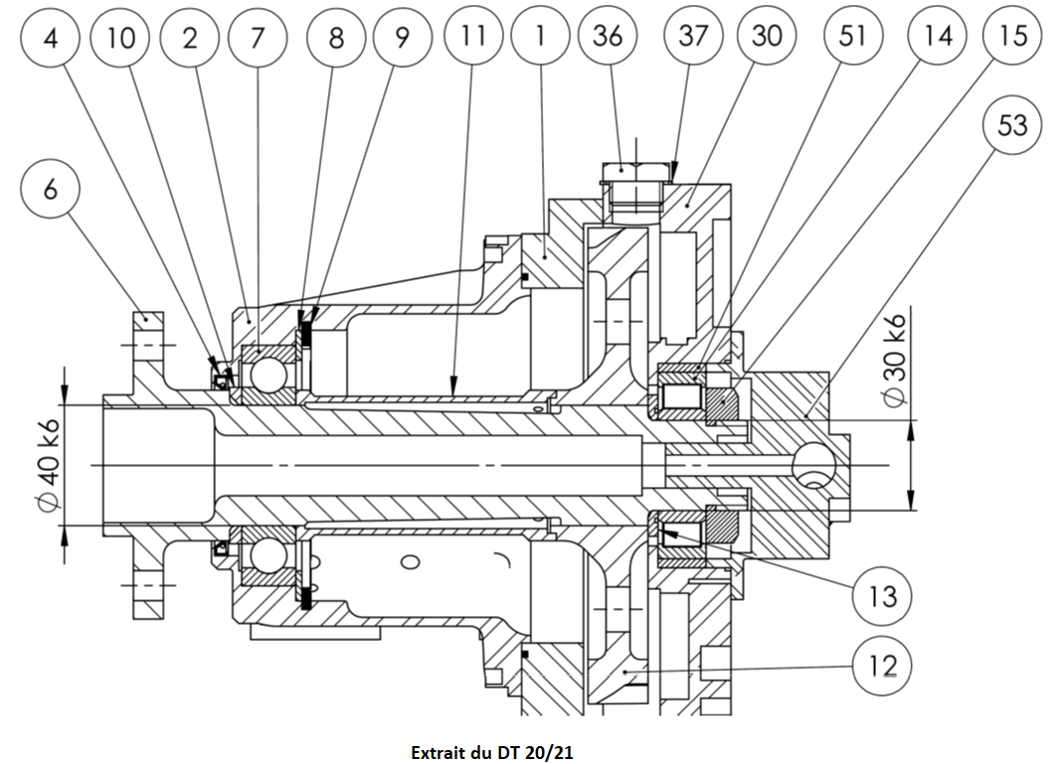

Identifier le type de roulement utilisé pour ce guidage.

……….………………………………………………………………………………………………………….

Préciser si nous sommes dans le cas d’un montage à arbre ou à alésage tournant ?

……….………………………………………………………………………………………………………….

Pour déterminer le type d’ajustement entre le roulement (7) et l’arbre (6), Rechercher dans le tableau des écarts DT 19/21 la tolérance pour le Ø 40 k6 puis compléter le tableau ci-dessous.

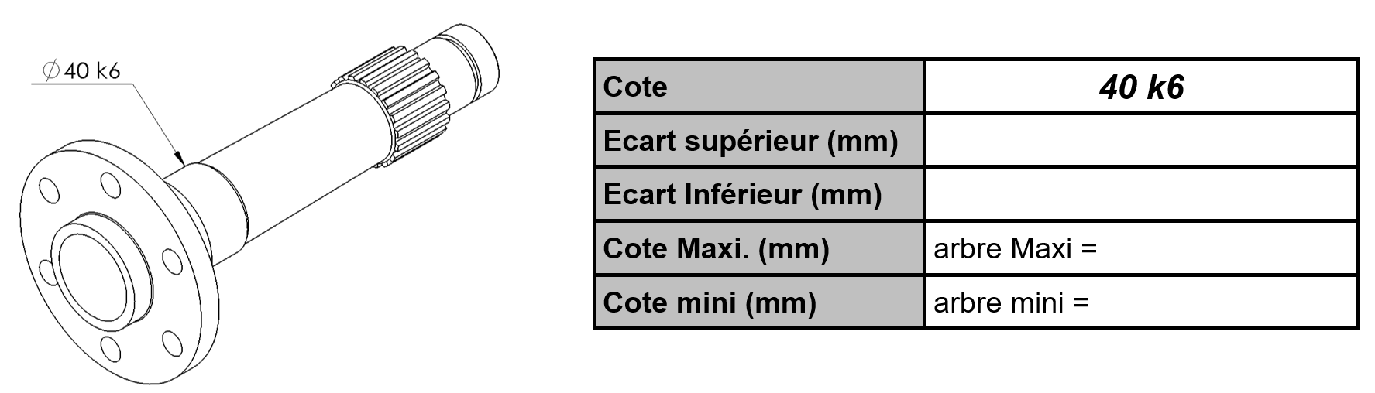

Pour déterminer le type d’ajustement entre le roulement (7) et l’arbre (6), rechercher dans les tolérances à appliquer aux bagues des roulements (DT 19/21) les écarts pour la bague intérieure du roulement, puis compléter le tableau ci-dessous.

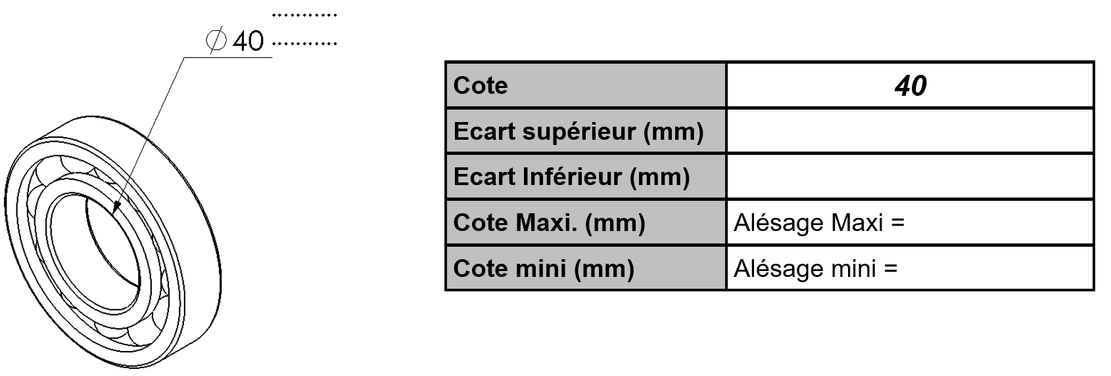

Ce montage est-il possible à la main ? Justifier la réponse.

……….………………………………………………………………………………………………………….

……….………………………………………………………………………………………………………….

……….………………………………………………………………………………………………………….

Le démontage des roulements (14) et (7) est nécessaire. Il convient d’identifier les obstacles arrêtant ces bagues axialement.

Compléter le document ci-dessous avec les noms des solutions technologiques parmi la liste suivante : Epaulement – Ecrou collé – Anneau élastique pour arbre – Anneau élastique pour alésage – Entretoise – Carter.

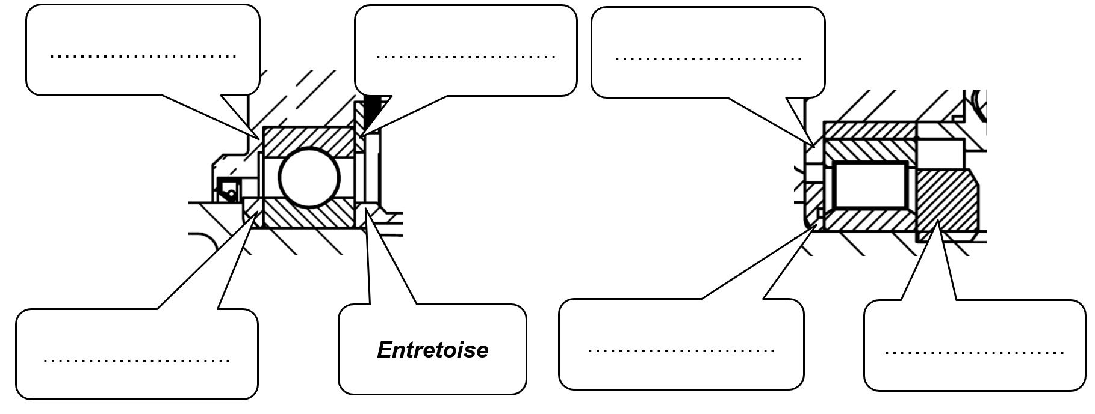

Compléter le schéma ci-dessous et représenter schématiquement les roulements et les arrêts axiaux en trait noir A, B, C, D, E, F, G et H (exemple donné pour la butée en A).

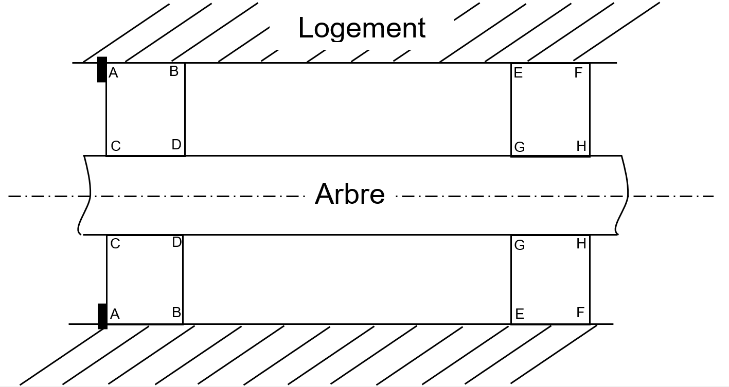

Dans ce cas précis, définir la possibilité de sortir l’arbre 6 manuellement, ou si l’action d’une presse hydraulique est requise.

…………………………………………………………………………………………………………………….
PARTIE 3 : ECHANGE REDUCTEUR

Après contrôle du réducteur incriminé, la décision a été prise de procéder à son remplacement.
Le chef d’atelier demande de terminer les opérations décrites dans la carte de travail concernant l’échange du réducteur (DT 18/21, RM-02-01, items 25 à 29).

L’item 25 concerne le remplissage en huile du réducteur. Indiquer l’huile préconisée par le constructeur.

……….………………………………………………………………………………………………………….

L’Item 26 rappelle que tous les assemblages doivent être freinés à l’exception de deux éléments, lesquels ?

……….………………………………………………………………………………………………………….

……….………………………………………………………………………………………………………….

Une recherche de fuite s’impose-t-elle ? Justifier la réponse.

……….………………………………………………………………………………………………………….

……….………………………………………………………………………………………………………….

……….………………………………………………………………………………………………………….

PARTIE 4 : POINT-FIXE

L’avion est prêt pour un point-fixe de bon fonctionnement.
Il convient de stationner l’avion sur l’aire de point fixe et de le préparer pour une mise en route.

Dans quelle position allez-vous placer l’avion par rapport au vent ?

……….………………………………………………………………………………………………………….

Lors de l’essai pleine puissance, il y a un risque que l’avion avance malgré le serrage des freins. Que doit-on mettre en place pour éviter cela ?

……….………………………………………………………………………………………………………….

Pour la sécurité incendie pendant le point-fixe, un extincteur est nécessaire. Vous avez deux extincteurs à votre disposition, l’un à eau, l’autre à CO2. Lequel allez-vous positionner sur l’aire de point-fixe ?

……….………………………………………………………………………………………………………….

Suivant la check-list « démarrage du moteur » (DT 10/21 et 11/21), quel paramètre doit être vérifié juste après le lancement du démarreur ?

……….………………………………………………………………………………………………………….

Noter précisément la limitation associée à cette vérification.

……….………………………………………………………………………………………………………….

Si cette valeur attendue n’est pas atteinte, que prévoit la procédure ?

……….………………………………………………………………………………………………………….

Pourquoi est-il urgent de réagir vite ?

……….………………………………………………………………………………………………………….

……….………………………………………………………………………………………………………….
PARTIE 5 : ANALYSE DU CIRCUIT CARBURANT

Pour répondre à la suite des questions, se référer au DT 9/21

Sur le schéma du circuit carburant, le réservoir principal de l’avion est équipé d’une mise à l’air libre. Quelle est sa fonction ?

……….………………………………………………………………………………………………………….

……….………………………………………………………………………………………………………….

Quel est le pouvoir filtrant du filtre monté sur le circuit ?

……….………………………………………………………………………………………………………….

Le carburant est injecté dans les cylindres depuis une rampe alimentée en carburant sous pression grâce à une pompe électrique et une pompe mécanique.

Comment est déterminée l’injection de carburant dans les cylindres ?

……….………………………………………………………………………………………………………….

Pourquoi le retour de carburant de la pompe mécanique est renvoyé dans le réservoir de l’avion ?

……….………………………………………………………………………………………………………….

……….………………………………………………………………………………………………………….

À l’aide de la description du circuit d’alimentation en carburant du moteur (DT 16/21), noter dans les cases du schéma de principe ci-dessous, les pressions théoriques dans les éléments désignés :

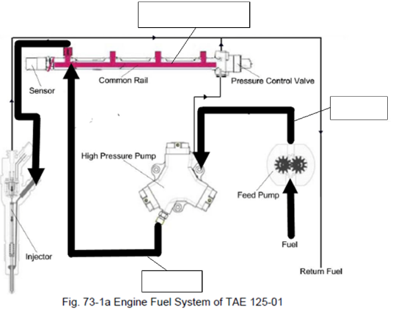

À l’aide de la figure ci-dessus, compéter le schéma avec les repères correspondant à la légende :
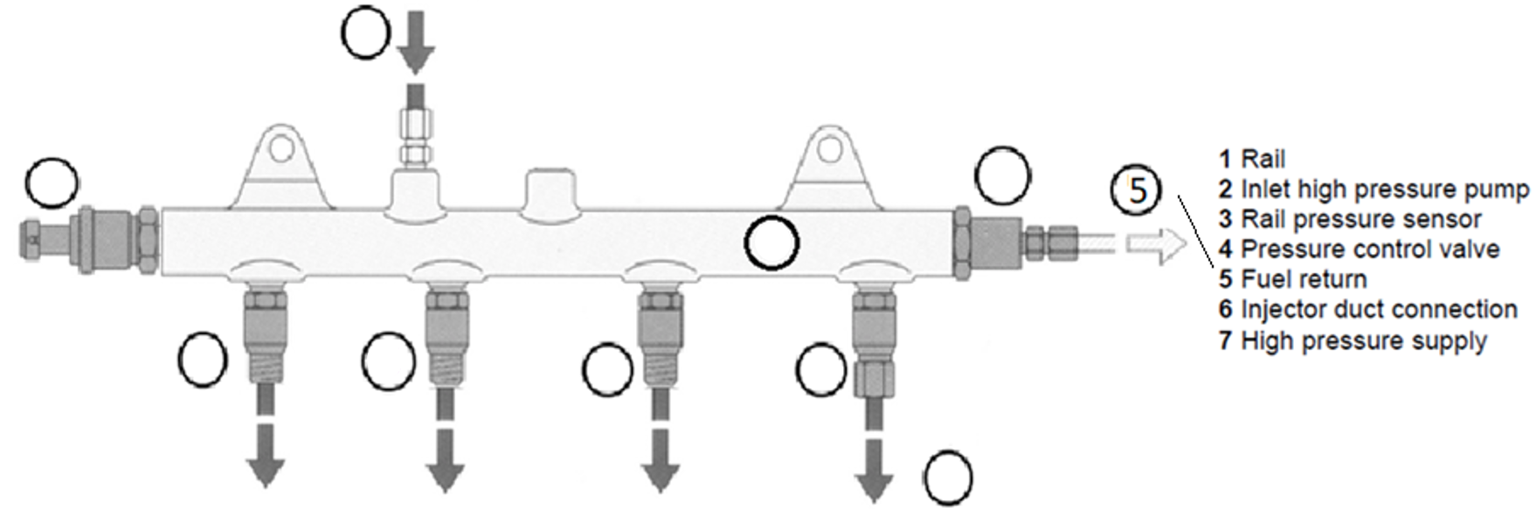
PARTIE 6 : RECHERCHE DE PANNE

Après plusieurs essais, la mise en route du moteur reste impossible : le démarreur tourne et entraine l’hélice en rotation mais le moteur ne démarre pas.

À l’aide du Trouble shooting, noter le numéro de code de cette panne.

……….………………………………………………………………………………………………………….

Quel est le circuit incriminé par la vérification 2.1 ? :

……….………………………………………………………………………………………………………….

Quel matériel de test est utilisé pour réaliser l’opération 2.1 ?

……….………………………………………………………………………………………………………….

Décrire l’acronyme FADEC.

F…….…..… A…..….……. D…….…..…. E………...….. C………………

En situation de test, le démarreur est entrainé. La pression carburant lue sur l’ordinateur de contrôle du FADEC est de 60 bars. A l’aide du « trouble shooting », noter le sous-code correspondant à la vérification à réaliser :

……….………………………………………………………………………………………………………….

Quel résultat doit être obtenu ?

……….………………………………………………………………………………………………………….

……….………………………………………………………………………………………………………….

Compréhension et analyse du schéma électrique.

Le câblage électrique de la vanne de commande rail est le suivant :

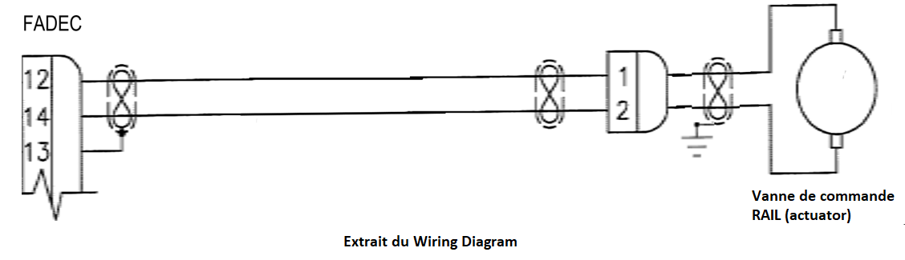

A la lecture du « trouble shooting the wiring harness », entre quelle borne et la masse du connecteur peut-on mesurer une tension de 12V ?

…………………………………………………………………………………………………………..

Dans le « Wiring diagram », donner la signification du symbole électrique ci-contre :

……….……………………………………………………………………………

Sur la figure ci-dessous, représenter par un fil rouge et un fil noir, le câblage que vous allez réaliser pour prendre la mesure aux bornes de la vanne de commande rail (actuator).

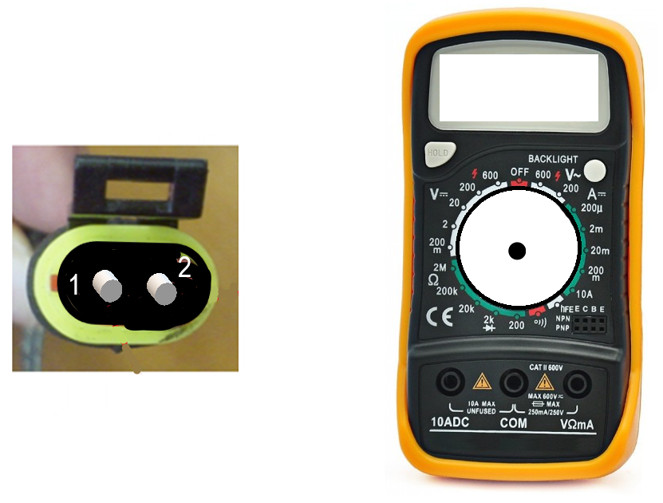

Sur la figure ci-dessus, représenter par une flèche le calibre à afficher sur l’appareil de mesure.

PARTIE 7 : DIAGNOSTIC DE LA PANNE

La mesure aux bornes de la vanne a donné une valeur > 2MΩ.

Compte tenu de la valeur mesurée, quel élément vous parait défectueux ?

……….………………………………………………………...……………………………………………………

À l’aide de l’extrait de « l’ Ilustrated Parts Catalog » ci-dessous, compléter le tableau pour commander l’ensemble des pièces et ingrédients nécessaire à la réparation.

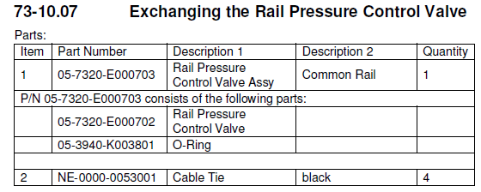

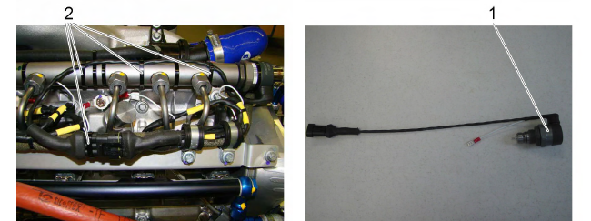

Désignation | Référence | Nombre
…………………………….. | …………………………….. | ……….
…………………………….. | …………………………….. | ……….
…………………………….. | …………………………….. | ……….
…………………………….. | …………………………….. | ……….

